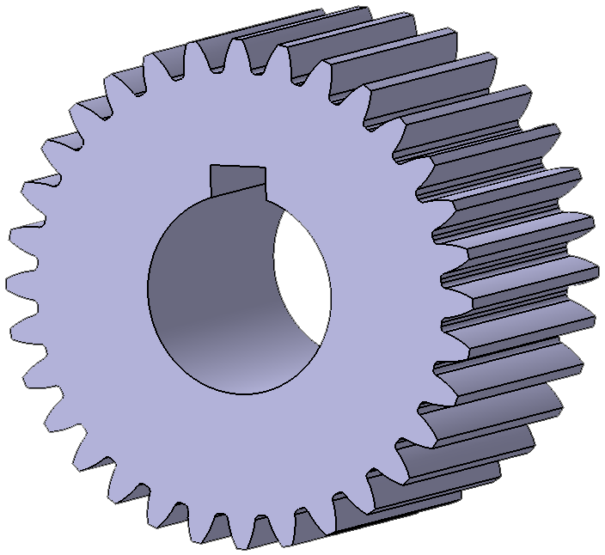**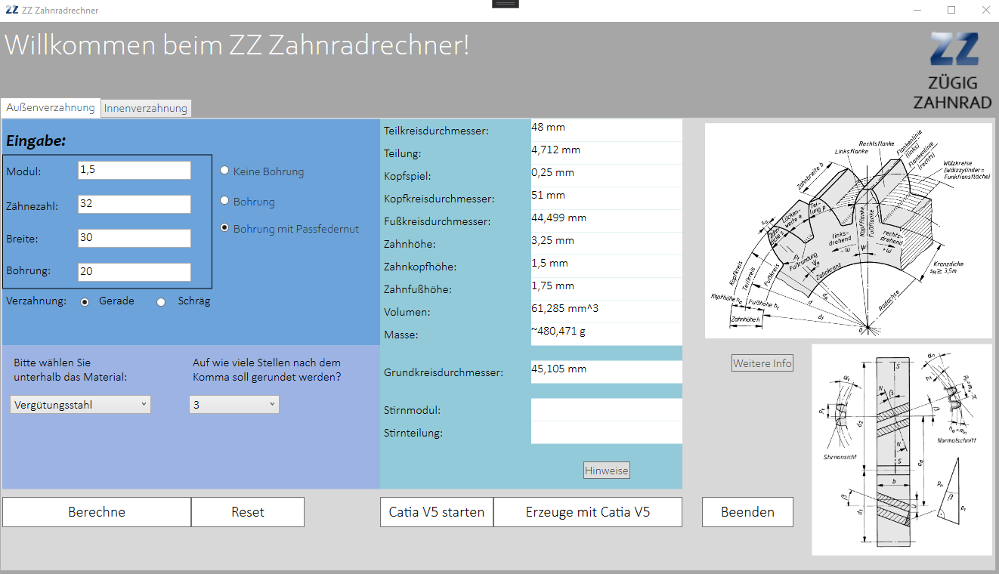ZZ Zahnradrechner**

• Zuverlässiges Programm zur Berechnung komplexer Zahnradgeometrien

• Übersichtliches Design

• Berechnung von innen- und außenverzahnten Stirnrädern

• Auswahl zwischen Gerad- oder Schrägverzahnung

• Enorme Stabilität bei Falscheingaben

• Visualisierung der berechneten Zahnräder via API zu CATIA V5

• Programm belieb erweiterbar

Kontakt: Lucca Oetken, Christian Heffele, Xinyu Chen, Rune Diercks

Rune Diercks, rune.diercks@student.jade-hs.de